附件1：
深圳考区面试审核点（深圳市第一职业技术学校）交通指引
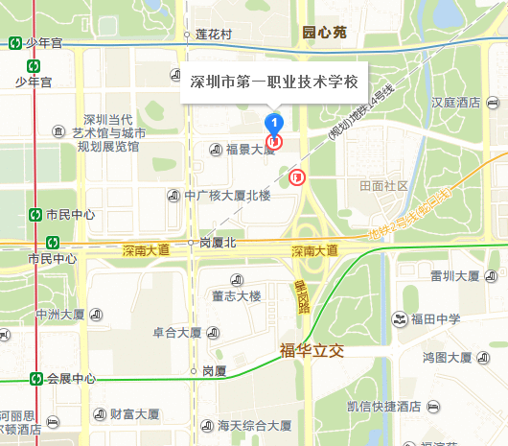
地址：深圳市福田区福中路国际人才大厦旁
地铁：
2号线（蛇口线）岗厦北站、3 号线（龙岗线）莲花村站
公交：
皇岗路电子学校站：395；
福中路中心公园站：41、65、107、234、236、373；
福中路人才大厦站： 41、65、107、234、236、373、375、 80、M454；深南中路岗厦站：32、50、101、113、 204、223、230、 231、311、320、325、326、329、339、395；
红荔路莲花二村站：10、25、56、64、67、75、104、K105、 108、111、215、219、221、322、333、339、357、371、379

